LỜI CẢM ƠN

Bình Dương, tháng 4 năm 2016

Lê Khả Sỹ

NHẬN XÉT ĐÁNH GIÁ CỦA GIÁO VIÊN HƯỚNG DẪN

Bình Dương, tháng 4 năm 2016

Giáo viên hướng dẫn

DANH SÁCH CHỮ VIẾT TẮT
Viết tắt | Đầy đủ | Ý nghĩa
RNS | Raw Notification System | Hệ thống thông báo (project hiện tại)
WNS | Windows Notification Service | Dịch vụ thông báo của windows 10
URI | Uniform Resource Identifier | Một chuỗi ký tự đại diện cho một ứng dụng trên một thiết bị
UWP | Uiversal Windows Platform | Loại ứng dụng store chạy trên windows 10.

MỞ ĐẦU

LÝ DO HÌNH THÀNH ĐỀ TÀI
Ngày nay, có một sự thực dễ dàng nhận ra nhận ra: công nghệ đang thay đổi cuộc sống của chúng ta theo từng ngày. Có thể hôm nay bạn làm việc theo cách này, nhưng ngày mai, với những công nghệ mới, những công cụ mới, cách làm việc của bạn sẽ thay đổi theo chúng. Có nhu cầu thì sẽ có cung cấp, khi con người có sự bất tiện trong một hoạt động nào đó trong cuộc sống, những nhà phát triển phần mềm sẽ đưa ra những công cụ hữu ích nhằm đơn giản hóa, tự động hóa các hoạt động mà trước đây phải làm thủ công, giúp người dùng tiết kiệm được thời gian và công sức. Việc đi tìm câu trả lời cho câu hỏi “việc gì đang làm cho mọi người khó chịu?” sẽ đưa ra những ý tưởng tuyệt vời.
Cũng với câu hỏi đó, em đã quan sát và nhận ra việc khiến sinh viên trường Đại học Bình Dương nói riêng và một số trường đại học trong khu vực nói chung không thoải mái là vấn đề thông báo tin tức cho sinh viên. Việc tiếp cận thông tin đối với một sinh viên không khó, nhưng việc tiếp nhận thông tin kịp thời thì không phải lúc nào cũng dễ dàng. Ví dụ khi giảng viên có công việc đột xuất nên phải dời lịch học sang buổi khác, giảng viên thông báo việc này cho nhà trường biết và thông tin đó được đăng lên blog của lớp, nhưng thông tin đó quá gần giờ đi học nên có rất nhiều sinh viên đến trường mới biết. Chuyện đó không phải lỗi của giảng viên hay sinh viên, mà chỉ vì hệ thống thông tin của nhà trường chưa đủ khả năng đưa thông tin tới cho từng sinh viên một cách tức thời. Ngoài ra, một sinh viên phải lên trường để xem về rất nhiều thông tin như: điểm, lịch học, lịch thi…. những việc tuy đơn giản như vậy nhưng tốn rất nhiều thời gian của cả sinh viên lẫn các thầy cô.
Thêm vào đó, các kênh thông tin hiện tại chỉ có thể đưa thông tin được tới mức lớp, có nghĩa là một thông báo chỉ có thể gửi tới cho đơn vị nhỏ nhất là một lớp, không thể thông báo cho từng sinh viên cụ thể.
Với vấn đề này, cách giải quyết là tìm một cách thích hợp để người dùng không phải đi tìm thông tin nữa, mà chính thông tin sẽ tìm đến người dùng!

MỤC TIÊU ĐỀ TÀI
Trong thời gian đi vào phát triển thực tế, em nhận ra rằng: nhu cầu thêm chức năng thông báo cho một hệ thống có sẵn là rất lớn.
Ví dụ: một công ty A có một hệ thống quản lí nhân sự, nhưng đôi khi cần thông báo qua điện thoại một tin tức nào đó của công ty.
Hoặc trong một trường hợp khác: với một ứng dụng đọc sách, người dùng đăng nhập trên hai thiết bị khác nhau A và B. Họ mua một cuốn sách bằng ứng dụng đó trên thiết bị A. Vậy khi đó, ứng dụng thiết bị B phải được thông báo rằng bạn đã mua cuốn sách đó và ứng dụng sẽ thực hiện tải cuốn sách đó về, để khi người dùng mở ứng dụng trên thiết bị B ra thì cuốn sách đó đã sẵn sàng để được đọc.
Với cách nhìn đó, em hi vọng có thể tạo ra một hệ thống thông báo không chỉ cho một hệ thống xác định nào, mà nó có thể được sử dụng trong bất kì một hệ thống nào muốn có thêm chức năng thông báo như một hệ thống con, có thể gửi được những thông báo có nội dung lớn, code được chia sẻ hoàn toàn miễn phí. Điều này sẽ giúp các dự án phần mềm cần chức năng thông báo được hoàn thiện nhanh hơn rất nhiều.

Ý NGHĨA THỰC TIỄN CỦA ĐỀ TÀI
Việc phát triển dự án này sẽ giúp ích rất nhiều cho các tổ chức, cá nhân có nhu cầu gửi thông báo tới một nhóm người dùng. Giúp giảm thời gian, công sức lẫn chi phí trong quá trình phát triển phần mềm.
Đối với người dùng, sẽ không còn việc đi kiểm tra thông tin mới hàng ngày nữa. Thông tin sẽ tự tìm đến với họ. Đó sẽ là một trải nghiệm tuyệt vời.

PHẠM VI ĐỀ TÀI
Như đã đề cập ở phần mục tiêu, hệ thống con này không nhắm tới cụ thể một ứng dụng nào cả. Nó đóng vai trò là một hệ thống con của một hệ thống lớn khác.
Vì vậy, phạm vi của dự án là:
- Chuyển một đoạn dữ liệu bất kỳ từ server tới một tập hợp các thiết bị.
- Quản lý việc ánh xạ 1-1 cơ sử dữ liệu người dùng đã có vào hệ thống con, dùng để phục vụ việc gửi thông báo.
- Quản lý danh sách các thiết bị của người dùng.
- Lưu trữ và chuyển phát nội dung thông báo.
Phạm vi của dự án không bao gồm:
- Cách đăng nhập người dùng.
- Thông tin của người dùng.
- Cơ sở hạ tầng được yêu cầu.
- Các ứng dụng cho người dùng đầu cuối.
- Mã hóa dữ liệu được gửi đi.
Dự án được thiết kế để sẵn sàng gửi thông báo tới cho các hệ điều hành không phải là Windows như: IOS và Android. Tuy nhiên, do thời gian có hạn nên em không thể làm Demo trên hai hệ điều hành trên được.

CƠ SỞ LÝ THUYẾT

CÁC GIẢI PHÁP
Khi đối mặt với việc phải gửi dữ liệu qua mạng tới một số thiết bị, không ít người sẽ nghĩ tới giải pháp lập trình toàn bộ bằng socket theo giao thức TCP hoặc UDP.
Nếu ta sử dụng giao thức UDP, ta sẽ phải lắng nghe server liên tục, đồng thời server sẽ phải gửi liên tục … điều này sẽ hủy hoại tốc độ của hệ thống.
Nếu gửi qua giao thức TCP, ta sẽ phải kết nối lại với server sau một khoảng thời gian nào đó để nhận dữ liệu mới. Điều này sẽ làm mất đi tính tức thời mà ứng dụng của chúng ta đa hướng tới.
Cả hai giao thức này còn có hai nhược điểm nữa đó là rất khó khăn trong việc bắt lỗi tại Client dẫn đến code thiếu độ đảm bảo, thứ hai là phương pháp này sẽ rất khó khăn gửi thông báo tới cho ứng dụng khi nó không hoạt động, mà việc một ứng dụng không hoạt động là điều hết sức bình thường.
Thực ra thì trên Windows, khi ứng dụng không hoạt động thì vẫn có cách để gửi thông báo tới cho chúng thông qua một tùy chọn có tên là “Socket activity trigger”, nhưng do phải làm việc trên socket nên việc này rất vất vả và phải kiểm soát rất nhiều lỗi trong quá trình liên lạc, dẫn đến khó khăn trong việc nâng cấp lẫn bảo trì. Mặt khác, em không chắc chắn được có thể làm được trên các hệ điều hành khác như android hay iOS hay không.
Và đó cũng là lý do để Microsoft đưa ra một dịch vụ có tên Windows Notification Service (WNS) giúp các nhà phát triển đơn giản hóa việc gửi thông báo cho ứng dụng của họ.
Em sẽ trình bày chi tiết về Windows Notification Service, các ưu điểm khi sử dụng giải pháp này trong phần tiếp theo.

WINDOWS NOTIFICATION SERVICE (WNS)

WNS là gì
WNS là một dịch vụ đám mây của Microsoft, nó giúp các nhà phát triển phần mềm bên thứ 3 dễ dàng gửi dữ liệu tới ứng dụng của họ từ máy chủ đám mây của nhà phát triển.
Tuy gọi là “Máy chủ đám mây của nhà phát triển”, nhưng nó có thể là bất cứ thiết bị nào: từ một main frame, PC hay thậm chí chỉ là một chiếc điện thoại, miễn là có thể giao tiếp với WNS bằng giao thức HTTP. Lý do ta gọi nó là máy chủ đám mây bởi vì với góc nhìn từ WNS, máy chủ của nhà phát triển chỉ là một thiết bị, WNS không biết nó ở đâu và nó là cái gì. Để phân biệt máy chủ đám mây của nhà phát triển với WNS (cũng là một đám mây), ta quy ước gọi máy chủ đám mây của nhà phát triển là Raw Notification System (RNS) – cũng chính là hệ thống mà dự án này đang xây dựng.
Từ windows 8.1, WNS được sinh ra để thay thế cho Microsoft Push Notification Service (MPNS) – một dịch vụ khác có cùng chức năng, được sử dụng trước WNS trên các thiết bị chạy Windows Mobile, Windows Phone 7, Windows Phone 8.

Sinh sau thì tất nhiên phải có ưu điểm, dưới đây là các điểm đáng chú ý của WNS so với MPNS:
- Thông báo được gửi trong vòng 5 giây tới thiết bị đang có kết nối internet.
- Có thể được sử dụng cho tất cả các ứng dụng Windows Store.
- Code có khả năng tái sử dụng và chia sẻ cao hơn, dẫn tới chí phí bảo trì thấp hơn.

WNS làm việc như thế nào?
Sơ đồ dưới đây cho thấy tất cả các luồng dữ liệu liên quan đến việc gửi một Thông báo:
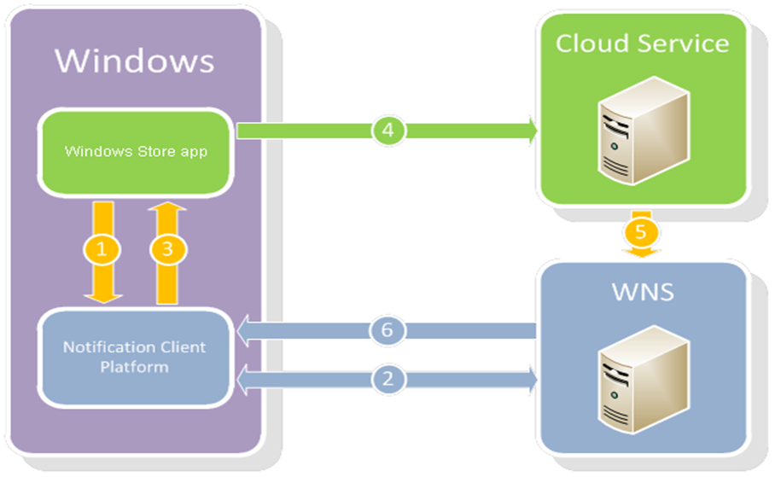
Biểu đồ trên gồm có 6 bước:
- Bước 1: Ứng dụng gửi yêu cầu tới Notification Client Platform (một phần của hệ điều hành windows), xin cấp một kênh thông báo.
- Bước 2: Notification Client Platform yêu cầu WNS tạo một kênh thông báo. Kênh thông báo này sẽ được gửi trả về cho Notification Client Platform trên thiết bị yêu cầu dưới dạng một Uniform Resource Identifier (URI). Một URI này thực ra là một chuỗi đại diện cho một ứng dụng trên một thiết bị.
- Bước 3: URI vừa nhận sẽ được chuyển cho ứng dụng.
- Bước 4: Ứng dụng phải gửi URI này cho RNS để nói cho RNS biết rằng: “khi có gì mới, hãy gửi chúng cho tôi bằng địa chỉ này”.
- Bước 5: Khi RNS có thông tin mới cần gửi, nó sẽ thông báo cho WNS gồm 2 thứ: nội dung thông báo và URI. Điều đó có nghĩa nó muốn nói rằng: “này WNS, tôi cần gửi thông báo này tới máy có URI này”. Và việc còn lại để WNS xử lý.
Với sơ đồ trên, ta có thể hình dung rằng WNS là một bưu điện, ứng dụng sẽ xin địa chỉ (URI) của mình từ bưu điện và gửi cho RNS. Khi có gì cần gửi cho ứng dụng, RNS sẽ gửi thư (Dữ liệu) có địa chỉ nhận mà đã nhận được từ ứng dụng trước đó.
Đây là mô hình làm việc của WNS được cung cấp bởi Microsoft. Còn đối với các hệ điều hành khác như IOS và Android cũng có các dịch vụ tương tự như WNS, cách làm việc trên hệ thống gửi thông báo của họ cũng tương tự.

Các vấn đề bảo mật của mô hình WNS.
trong 6 bước nêu ở phần 2.2, chỉ có bước 4 là không có sự tham gia của Microsoft.
Nhà phát triển phải tự đưa ra một giải pháp để gửi URI về cho RNS.
Nếu như ở bước 4, nhà phát triển không sử dụng một kết nối án toàn như HTTPS hoặc mã hóa dữ liệu thì đó sẽ là một miếng mồi ngon cho các kẻ phá hoại. Nếu như bắt được các gói tin này, hacker có thể lấy được thông tin đăng nhập của người dùng, sau đó gửi thông tin URI giả tới cho server.
Để hiểu rõ hơn, ta hãy xem một đoạn URI mẫu:
https://hk2.notify.windows.com/?token=AwYAAAAdEB%2fhqur5%2f0FoscSaKtbes509KizjyqSTpQOa6fsMLbDpZOxO2W4ICrjFCZRAA0f%2f%2b94hAjb7fVywsKKn2c%2fMQberZ4hvBF9PuANK9J%2b1%2b0OmtJwopkFelbcWt%2f33DAM%3d
đây là một địa chỉ có thể được sử dụng bởi phương thức HTTP POST. Vậy RNS sẽ gửi yêu cầu tới WNS theo giao thức HTTP bằng cách POST chúng lên cho server có địa chỉ là “notify.windows.com”.
Nếu ta thay đổi URI thành một trang web khác thì các thông báo sẽ được gửi tới một máy chủ khác chứ không phải WNS. Điều này sẽ cực kỳ nguy hiểm nếu ta không kiểm tra trước địa chỉ mà ta cần gửi yêu cầu tới. Hacker có thể lợi dụng điều này nhằm chiếm lấy dữ liệu của người dùng được gửi đi.
Vì vậy, mỗi khi nhận URI từ client, ta phải kiểm tra lại xem địa chỉ của URI có đúng là “notify.windows.com” hay không.

Làm việc với WNS
Ở phần trước, chúng ta đã biết về 6 bước để WNS hoạt động. Trong phần này, ta sẽ tìm hiểu cách làm việc thực tế với WNS qua những bước đó. Tuy nhiên, một số phần trong 6 phần đó được Microsoft lo nên ta không cần quan tâm nhiều tới khi lập trình. Vì vậy, ta sẽ chỉ đề cập tới những bước mà developer cần làm và có thể chia nhỏ chúng ra để dễ theo dõi.
Trong phần này ta sẽ có những bước sau để làm việc với WNS:
- Bước 1:
- Bước 2:

Các loại thông báo trên Windows 10
Trên Windows 10 có nhiều loại thông báo khác nhau như:
- Toast Notification: thông báo dạng popup lên màn hình.
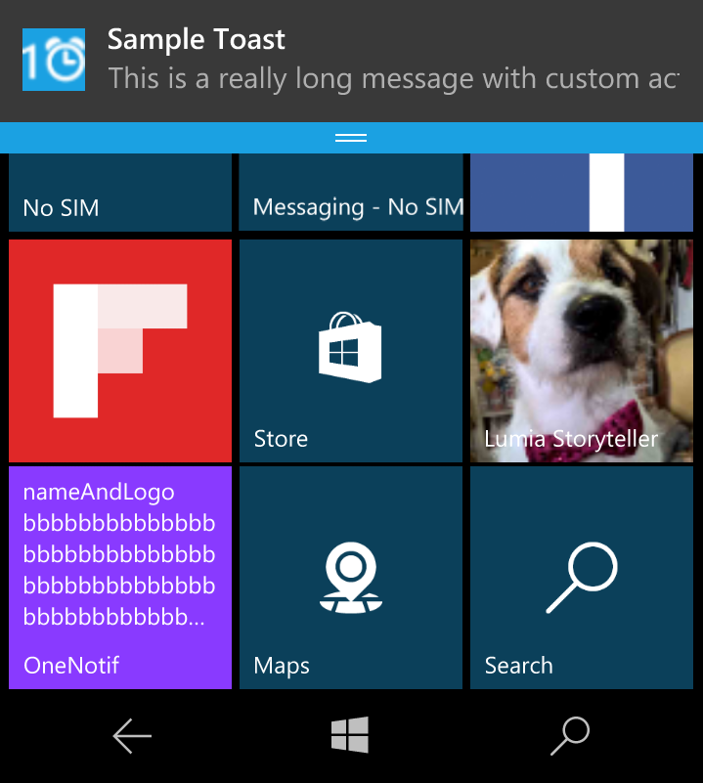
- Title Notification: hiển thị thông tin lên live title của ứng dụng trong start screen.
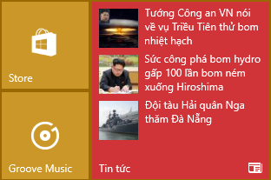
- Badge Notification: hiển thị một con số lên live title của ứng dụng trong start screen.
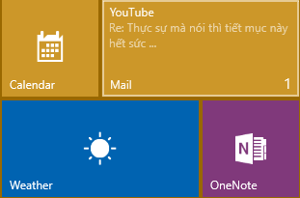
- Raw Notification: đưa dữ liệu dạng thô tới cho ứng dụng, ứng dụng sẽ nhận được dữ liệu dạng chuỗi và phải tự tìm cách làm việc với chuỗi đó.
Trong bốn loại Notification trên, nếu RNS muốn gửi một thông báo thuộc một trong 3 loại đầu thì dữ liệu gửi đi bắt bộc phải theo một định dạng nhất định, dữ liệu gửi đi bị hạn chế, và khi nhận được các thông báo đó, Windows sẽ làm việc với dữ liệu của thông báo đó luôn (hiện thông báo toast, cập nhật bage hoặc title). Có nghĩa là ứng dụng sẽ không có quyền gì nhiều trong việc xử lý dữ liệu nhận được từ thông báo.
Nhưng với raw notification, bạn có thể gửi một đoạn chuỗi ký tự bất kỳ cho ứng dụng, miễn là nó không vượt quá 5KB. Và điều thú vị ở đây là ta có thể tạo ra toast, title và badge notification bằng code trong chính ứng dụng. Nếu ta có dữ liệu được gửi từ RNS bằng raw notification, ta hoàn toàn có thể tự tạo ra những notification khác theo ý thích. Và hơn thế nữa, ta có thể sử dụng dữ liệu nhận về từ raw notification để làm bất cứ việc gì tùy thích. Điều này khiến cho raw notification trở thành loại thông báo toàn diện nhất.
Như vậy, chúng ta sẽ chỉ tập trung vào raw notification để làm sao gửi được dữ liệu tới cho client là được. Do nó khá toàn diện nên cũng dể hiểu cho việc raw notification là loại notification khó đưa vào ứng dụng nhất, nhưng lợi ích nó đem lại là vượt trội hơn hẳn so với các loại thông báo khác.

Bước 1: Xin cấp một kênh thông báo
Ta có thể hình dung một kênh thông báo là một tài khoản của ứng dụng trên WNS.
Tài khoản đó bao gồm:
- URI
- Ngày hết hạn của URI
Ứng dụng phải liên hệ với WNS để xin cấp một kênh thông báo.
Trong .Net Core, một kênh thông báo được mô hình hóa thành một lớp tên: PushNotificationChanel. Để lấy được một đối tượng PushNotificationChanel, ta sử dụng phương thức tĩnh CreatePushNotificationChannelForApplicationAsync thuộc lớp PushNotificationChannelManager.
Ta có thể dùng đoạn code đơn giản sau để lấy một kênh thông báo:
PushNotificationChannel channel = null;
try
{
channel = await PushNotificationChannelManager.CreatePushNotificationChannelForApplicationAsync();
}
catch (Exception ex)
{
// Không thể tạo một kênh thông báo.
}
Tuy nhiên, mỗi URI bắt buộc phải thuộc một ứng dụng windows store nào đó, nên channel trên tuy vẫn được trả về nhưng sẽ không được sử dụng. Muốn channel lấy về có thể sử dụng được, ta phải liên kết ứng dụng đó với một bản đăng ký trên windows store để nói cho WNS biết ứng dụng nào đang xin notification channel.
Ta có thể làm theo các bước như sau:
click chuột phải vào tên project => Store => Associate app with store… và làm theo hướng dẫn.

Bước 2: Gửi kênh thông báo cho RNS
Một đối tượng PushNotificationChanel chứa một URI. Nên nếu tạo thành công, ứng dụng có thể gửi URI đó tới cho RNS để lưu vào cơ sở dữ liệu. Tuy nhiên, URI này cũng giống như một “Token”, nó có giới hạn về thời gian tồn tại. Theo các tài liệu của Microsoft nói thì URI sẽ tồn tại tối đa là 30 ngày. Tuy nhiên URI có thể hết hạn sớm hơn dựa vào rất nhiều yếu tố khác nhau do WNS quyết định. Bởi vậy, ta cần yêu cầu cấp một URI mới mỗi khi ứng dụng được mở và gửi chúng cho RNS.
Ứng dụng cũng nên có một tác vụ nền có nhiệm vụ lấy URI sau một khoảng thời gian nhất định.
Ngoài ra, RNS phải được thiết kế sao cho khi ứng dụng gửi một URI mới lên thì RNS phải biết URI đó là của thiết bị nào để rồi Update lại URI chứ không phải tạo một bản ghi mới. Để làm được điều đó, ứng dụng phải gửi cả mã máy, hệ điều hành cho RNS.
Trong bước này không có sự tham gia của Microsoft, cho nên ta có thể sử dụng bất kì phương thức gửi dữ liệu nào mà chúng ta muốn.

Bước 3: Xác thực danh tính với WNS
Để có thể nhờ WNS gửi thông báo tới một ứng dụng, trước hết, RNS phải xác thực với WNS rằng nó là máy chủ của ứng dụng đó. Dưới đây là mô hình xác thực danh tính:
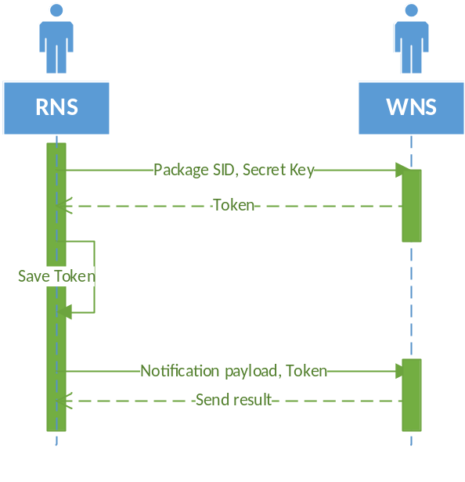
Theo hình trên, ta có thể thấy cách làm việc của WNS:
- Gửi Package SID cà Secret Key cho WNS
- WNS trả về một chuỗi ký tự được gọi là Token
- RNS lưu Token lại
- Gửi nội dung thông báo có đính kèm Token cho WNS
- WNS gửi trả về kết quả của việc gửi đi.
Package SID và Secret Key là hai chuỗi được cấp khi đăng ký một app trên windows store dùng để xác thực rằng: RNS là chủ của ứng dụng đó. Chúng có thể được lấy về trên trang của ứng dụng đó tại https://dev.windows.com/.
Nếu để lộ Secret ID với một ai khác, người đó có thể dùng nó để giả mạo RNS và gửi các thông báo rác tới ứng dụng.
Tất cả sự giao tiếp với WNS đều được thực hiện trên giao thức HTTPS và chỉ chấp nhận phương thức PUSH. Vì vậy, để gửi Package SID và Secret ID, ta phải gửi chúng bằng một HTTP request có method là PUSH.
Định dạng http request của gói tin yêu cầu token tới WNS như sau:
POST /accesstoken.srf HTTP/1.1
Content-Type: application/x-www-form-urlencoded
Host: https://login.live.com
Content-Length: <Length>
grant_type=client_credentials&client_id=<Package SID>&client_secret=<Client Secret>&scope=notify.windows.com
Trong đó <Package SID> và <Client Secret> là hai tham số cần bổ sung, Length là độ dài của request.
Ta có thể dùng đoạn Code ngắn sau để lấy token từ WNS:
[DataContract]
public class OAuthToken
{
[DataMember(Name = "access_token")]
public string AccessToken { get; set;}
[DataMember (Name = "token_type")]
public string TokenType {get; set; }
}

private OAuthToken GetOAuthTokenFromJson (string jsonString)
{
using (var ms = new MemoryStream(Encoding.Unicode.GetBytes(jsonString)))
{
var ser = new DataContractJsonSerializer(typeof(OAuthToken));
var oAuthToken = (OAuthToken)ser.ReadObject(ms);
return oAuthToken;
}
}

protected OAuthToken GetAccessToken (string secret, string sid)
{
var urlEncodedSecret = HttpUtility.UrlEncode(secret);
var urlEncodedSid = HttpUtility.UrlEncode(sid);
var body = String.Format("grant_type=client_credentials&client_id={0}&client_secret={1}&scope=notify.windows.com", urlEncodedSid, urlEncodedSecret);

string response;
using (var client = new WebClient())
{
client.Headers.Add("Content-Type",
"application/x-www-form-urlencoded");
response = client.UploadString("https://login.live.com/accesstoken.srf", body);
}
return GetOAuthTokenFromJson(response);}
Sau khi có được token, RNS sẽ sẵn sàng để gửi thông báo tới cho WNS. Tuy nhiên, mỗi token đều có thời hạn sử dụng. Một khi hết hạn, RNS phải xin cấp một token mới thì mới gửi thông báo tiếp được.

Bước 4: Gửi thông báo cho WNS
Về cơ bản, URI nhận được từ ứng dụng chính là một đường link trên một web server. Vậy, để gửi thông báo tới cho URI đó, về cơ bản là RNS sẽ truy cập đường link đó bằng phương thức PUSH và gửi kèm theo token cùng dữ liệu của thông báo.
Như đã đề cập ở phần trước, ta chỉ quan tâm đến raw notification. Raw notification không quy định về cấu trúc cho phần nội dung thông báo, ta có thể gửi bất cứ thứ gì trong thông báo đó, sao cho tổng dung lượng không quá 5KB.
Dưới đây định dạng một đoạn HTTP request dùng để gửi notification:

POST
https://cloud.notify.windows.com/?token=AQE%bU%2fSjZOCvRjjpILow%3d%3d HTTP/1.1
Content-Type: application/octet-stream
X-WNS-Type: wns/raw
X-WNS-Cache-Policy: cache
X-WNS-RequestForStatus: true
Authorization: Bearer <Token>
Host: cloud.notify.windows.com
Content-Length: <Length>
<body>
</body>
Trong đó, <Token> là thẻ truy cập, <Length> là độ dài của gói tin.
Dưới đây là một số header quan trọng trong một gói tin gửi cho WNS:
Header name | Required/Optional | Description
Authorization | Required | Một header chuẩn của giao thức HTTP, dùng để xác thực danh tính của RNS. Bạn sẽ phải cung cấp thẻ truy cập trong header này.
Content-Type | Required | Một header chuẩn của giao thức HTTP, nếu sử dụng raw notification, header này phải có giá trị là:  application/octet-stream
Content-Length | Required | Header này giúp xác định kích thước của gói tin.
X-WNS-Type | Required | Giúp xác định loại thông báo là title, toast, badge hay raw.  nếu ta sử dụng raw notification, header này phải có giá trị là wns/raw
X-WNS-Cache-Policy | Optional | Nếu sử dụng header này, WNS sẽ lưu lại thông báo và gửi đi sau nếu như thiết bị offline. Giá trị nên đặt là “cache”.
X-WNS-RequestForStatus | Optional | Nếu sử dụng header này, response từ WNS sẽ chứa các thông tin liên quan đến trạng thái kết nối của thiết bị và tình trạng của thông báo.  mặc định là false, ta nên đặt là true để nhận được các thông tin này.

Bước 5: Nhận thông tin trả về từ WNS sau khi gửi thông báo
Nếu trong request gửi thông báo, header X-WNS-RequestForStatus được đặt giá trị là true thì sau khi gửi thông báo, WNS sẽ gửi trả lại cho RNS một số thông tin liên quan tới trạng thái hiện tại của thiết bị và của thông báo. Ta có thể sử dụng thông tin này để xem xét, liệu thiết bị có thể còn nhận được thông báo nữa hay không.
Dưới đây là một số header trong gói tin trả về từ WNS:
Header name | Required/Optional | Description
X-WNS-Debug-Trace | Optional | Một số thông tin dùng dể debug.
X-WNS-DeviceConnectionStatus | Optional | Chứa trạng thái kết nối của thiết bị. Header này chỉ có nếu gói tin gửi đi có dùng header X-WNS-RequestForStatus
X-WNS-Error-Description | Optional | Một chuỗi kí tự mô tả lỗi nếu có
X-WNS-Msg-ID | Optional | Chuỗi kí tự chứa ID của thông báo
X-WNS-Status | Optional | Chứa trạng thái của thông báo
Chi tiết về một số header cần quan tâm trong số trên:
- X-WNS-DeviceConnectionStatus: header này có thể có 3 giá trị trong bảng sau:
Value | Description
Connected | Thiết bị đang có kết nối tới WNS. Thông báo sẽ được chuyển tới thiết bị ngay lập tức.
Disconnected | Thiết bị không có kết nối tới WNS.
Tempconnected | Thiết bị đang tạm thời mất kết nối tới WNS, ví dụ như khi kết nối 3g tự động ngắt để tiết kiệm dung lượng hoặc kết nối Wireless bị rớt. Đây là sự gián đoạn mạng tạm thời chứ không phải là cố ý ngắt kết nối.
- X-WNS-Status: header này có thể có 3 giá trị trong bảng sau:
Value | Description
Received | Thông báo đã được nhận và sẽ tiếp tục được xử lí để đưa tới thiết bị. Tuy nhiên, điều này không đảm bảo rằng thiết bị đã nhận được thông báo.
Dropped | Thông báo đã bị hủy do lỗi hoặc máy client đã từ chối nhận những thông báo này.
Channelthrottled | Thông báo đã bị hủy do RNS vượt quá giới hạn tốc độ gửi thông báo cho phép cho kênh này.

Ngoài các header, một gói tin trả về của HTTP luôn có status code. Dựa vào mã này, ta có thể có được những thông tin rất hữu ích:
HTTP response code | Description | Recommended action
200 OK | Thông báo hợp lệ và đã được WNS chấp nhận.
400 Bad Request | Lỗi do một vài header không đúng cú pháp hoặc khai báo các header lặp lại. | Xem lại các header và sửa lỗi.
401 Unauthorized | Thẻ truy cập không chính xác hoặc đã hết hạn. | Xin cấp một thẻ truy cập mới rồi thử gửi lại thông báo với thẻ truy cập mới đó.
403 Forbidden | RNS không được phép gửi thông báo tới cho URI này. | Lỗi này do thẻ truy cập được sử dụng không trùng với thẻ truy cập của URI tương ứng.  Trường hợp này nên kiểm tra lại Application identity trong File Package.appxmanifest
404 Not Found | URI không tồn tại. | URI này không đúng và hoặc không được công nhận bởi WNS. Hãy xóa thiết bị này khỏi cơ sở dữ liệu
405 Method Not Allowed | Phương thức gửi HTTP được sử dụng không chính xác. | Chỉ có phương thức POST được chấp nhận. Hãy kiểm tra lại phương thức đang sử dụng để gửi gói tin HTTP.
406 Not Acceptable | RNS gửi quá nhiều thông báo tới URI này trong một khoảng thời gian ngắn. | Tăng thời gian nghỉ giữa các lần gửi và gửi lại.
410 Gone | URI hết hạn. | Do URI sẽ hết hạn sau 30 ngày. Nếu thiết bị không hoạt động trong 30 ngày, URI sẽ không được làm mới. Nên xóa thiết bị này khỏi cơ sở dữ liệu.
413 Request Entity Too Large | Thông báo có kích thước quá lớn. | Mỗi thông báo raw chỉ được chứa tối đa 5000Byte dữ liệu. Hãy giảm kích thước của thông báo và gửi lại.
500 Internal Server Error | Một lỗi gây ra bởi mạng nội bộ của WNS. | Đây là lỗi từ phía WNS, hãy gửi lỗi này lên MSDN để Microsoft khắc phục.
503 Service Unavailable | Dịch vụ WNS không khả dụng. | Đây là lỗi từ phía WNS, hãy gửi lỗi này lên MSDN để Microsoft khắc phục.

Bước 6: Nhận thông báo ở client

Mô hình chung cho việc nhận thông báo của ứng dụng
Sau khi thông báo được WNS nhận từ RNS, nó sẽ được chuyển tới cho ứng dụng. Ta có hai cách để nhận được thông báo này:
- Qua sự kiện nhận được thông báo (chỉ hoạt động khi ứng dụng đang chạy)
- Qua tác vụ nền (hoạt động ngay cả khi ứng dụng bị tắt)
Ứng dụng có thể sử dụng cả hai cách trên để nhận thông báo. Nếu ứng dụng đang được chạy thì thông báo sẽ được nhận ở sự kiện trước, sau đó được chuyển xuống tác vụ nền sau. Còn khi ứng dụng bị tắt, chỉ có tác vụ nền là nhận được thông báo.
Ngoài ra, nếu trong sự kiện nhận thông báo, ta thay đổi giá trị Cancel của đối tượng EventArgs thành true, thông báo sẽ không được gửi xuống cho background task.
Ta có thể hình dung cách hoạt động của chúng như sơ đồ dưới đây:
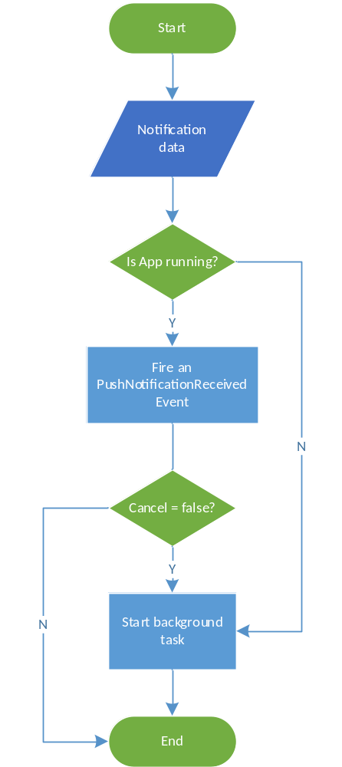

Background task
Người lập trình Windows desktop chắc không còn lạ lẫm gì với các tiến trình chạy trên hệ thống mà không có giao diện người dùng, chúng ta thường gọi đó là các tác vụ chạy nền (Background task). Các tác vụ nền này vẫn được nhìn thấy trên cửa sổ Task manager, và nó luôn được khởi chạy tại một thời điểm xác định.
Trên UWP, các background task khác rất xa so với trên windows desktop. Ta có thể hình dung rằng: một background task trên UWP là một đoạn code. Ứng dụng phải đăng ký với hệ thống rằng đoạn code đó chính là một background task.
Khi đăng ký một background task trên UWP, ứng dụng phải khai báo với hệ thống các thông tin và mục đích sử dụng background task đó. Đồng thời, ứng dụng cũng phải khai báo khi nào và hệ thống ở trạng thái nào thì background task mới được chạy.
Ví dụ: một ứng dụng có thể muốn chạy một background task mỗi khi người dùng không sử dụng máy, đồng thời đang có internet.
Một khi tất cả các điều kiện được thỏa mãn, hệ thống sẽ khởi động background task. Và background task này có 25 giây để hoàn thành công việc. Nếu quá 25 giây thì nó sẽ bị tắt.
Do thời gia có hạn và việc trình bày làm cách nào để đăng ký một background task trên UWP có khá nhiều demo trên internet, em sẽ không đi chi tiết thên cho phần này nữa.

Lựa chọn sử dụng giữa hai phương thức nhận thông báo
Như đã nói ở phần trước, ứng dụng sẽ luôn nhận được thông báo ở background task, cho dù ứng dụng có đang chạy hay không. Vậy tại sao Microsoft lại đưa cho lập trình viên một cách nữa đó là nhận thông báo khi ứng dụng đang chạy?
Lý do là: nếu ta nhận thông báo ở background, ta khó có thể cập nhật giao diện được. Ví dụ người dùng đang sử dụng ứng dụng và có một thông báo tới. Lúc đó, ta cần cập nhật lại giao diện, ví dụ như hiện một con số hoặc cập nhật thêm thông báo vào danh sách thông báo đang hiển thị trên giao diện người dùng chẳng hạn. Việc đó sẽ rất dễ dàng nếu như được thực hiện trên tiến trình chứa giao diện, còn nếu thực hiện bằng background task thì rất khó khăn.

CÁC CÔNG NGHỆ KHÁC ĐƯỢC SỬ DỤNG

Windows communication foundation (WCF)

